ПРИЛОЖЕНИЕ Б

Основные электрические параметры электроизоляционных материалов

|  |  |  |  |  |  |  |  |
| --- | --- | --- | --- | --- | --- | --- | --- |
| Материал | εr  ( при 50Гц) | ρv ,  Ом · м | ρs ,  Ом | tgδ  ( при 50Гц) | Е, МВ/м  ( при 50Гц) | ТКε,  1/град | Нагрево-стойкость,0С |
| Полиэтилен | 2,3÷2,4 | 1014÷1015 | 1014 | (1÷5)∙10-4 | 15÷20 | - | 90÷120 |
| Полистирол | 2,4÷2,6 | 1014÷1015 | 1015 | (1÷3)∙10-4 | 20÷35 | - | 70÷90 |
| Политетрафторэтилен  (фторопласт -4) | 1,9÷2,3 | 1015÷1016 | 1017 | (1÷2)∙10-4 | 20÷30 | - | 250÷300 |
| Политрифторхлорэтилен  (фторопласт – 3) | 2,3 | 1015÷1016 | 1017 | (1÷2)∙10-2 | 20÷25 | - | 190 |
| Полихлорвинил | 3÷5 | 1013÷1014 | 1013÷1014 | (3÷8)∙10-2 | 15÷20 | - | 60÷70 |
| Полиметилметокрилат  (органическое стекло) | 3,5÷4,5 | 1011÷1012 | 1011÷1012 | (2÷8)∙10-2 | 20÷30 | - | 70÷90 |
| Эпоксидные смолы | 3÷4 | 1012÷1013 | 1013 | (1÷3)∙10-2 | 20÷30 | - | 120÷140 |
| Полиамидные смолы | 3÷4 | 1011÷1012 | 1012 | (1÷4)∙10-2 | 15÷20 | - | 100÷120 |
| Фенолформальдегидные смолы | 5÷6,5 | 1011÷1012 | 1011÷1012 | (1÷10)∙10-2 | 10÷20 | - | 110÷120 |
| Поливинилхлорид  (винипласт) | 3,2÷4 | 1012÷1013 | 1014 | (1÷5)∙10-2 | 15÷35 | - | 65 |
| Поликарбонат | 3,2 | 1014÷1015 | 1014÷1015 | (4÷8)·10-3 | 30 | - | 150÷165 |
| Кремнийорганические смолы | 3÷5 | 1012÷1013 | 1013÷1014 | (1÷3)∙10-2 | 15÷20 | - | 180 |

ПРОДОЛЖЕНИЕ ПРИЛОЖЕНИЯ Б

|  |  |  |  |  |  |  |  |
| --- | --- | --- | --- | --- | --- | --- | --- |
| Материал | εr  ( при 50Гц) | ρv  Ом · м | ρs  Ом | tgδ  ( при 50Гц) | Е, МВ/м  ( при 50Гц) | ТКε,  1/град | Нагрево-стойкость,0С |
| Эбонит | 2,8÷4,5 | 1013÷1014 | 1012÷1013 | (6÷15)·10-3 | 17÷25 | - | 50÷100 |
| Эскапон | 2,7÷3 | 1015 | 1016 | 5∙10-4 | 35 | - | 80÷100 |
| Слюда-мусковит | 6,8÷7,2 | 1011÷1013 | 1011÷1012 | (4÷8)·10-3 | - | - | - |
| Слюда-флогопит | 6,2÷6,8 | 1012 | 1010÷1011 | (6÷15)·10-2 | - | - | - |
| Микалекс | 6,0÷8,5 | 1010÷1012 | 1010÷1012 | (3÷10)·10-2 | 10÷20 | 3∙10-4 | 330÷350 |
| Ультрафарфор | 8,25 | 1011÷1012 | 1011÷1012 | (6÷15)·10-4 | 25÷30 | 1∙10-4 | 160 |
| Гетинакс | 5÷6 | 109÷1010 | 1011 | (4÷10)·10-2 | 20÷25 | - | 150 |
| Текстолит | 6÷8 | 1010 | 1010 | 7∙10-2 | 6÷8 | - | 135 |
| Стеклотекстолит | 6÷12 | 1010 | - | 6∙10-2 | 120 | - | 200 |
| Ситалл | 5÷7 | 1010÷1012 | - | 1∙10-3 | 20÷80 | - | - |
| Тиконд Т-40 | 40 | 1010÷1011 | - | 3∙10-3 | 8÷10 | -8∙10-5 | - |
| Тиконд Т-80 | 80 | 108÷109 | 109 | 4∙10-4 | 10÷12 | -7∙10-4 | 160 |
| Тиконд Т-130 | 130 | 1010÷1011 | - | 3∙10-4 | 25÷30 | -1,25∙10-3 | - |

ПРИЛОЖЕНИЕ В

Температурные зависимости ;  и tg  для ряда электроизоляционных материалов

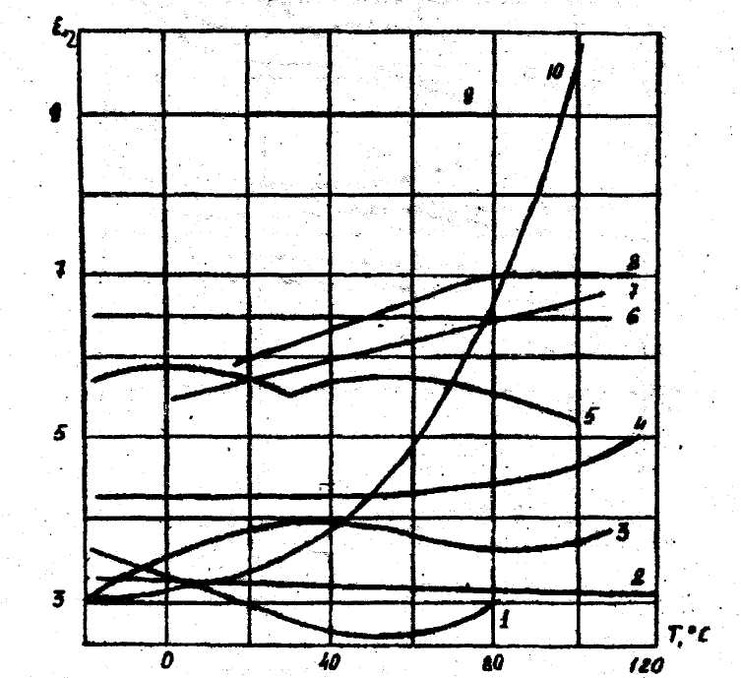

Рисунок В.1 - Графики температурных зависимостей εr для следующих материалов : 1 - полистирол; 2 – полидеметилфенол; 3 - ПЭТФ ; 4 - полиэфир; 5 - полиэтилен ПЭВТ; 6 - новомикалекс; 7- фарфор; 8 - стеатит; 9 - ультрафарфор; 10 – поливинилхлорид

ПРОДОЛЖЕНИЕ ПРИЛОЖЕНИЯ В

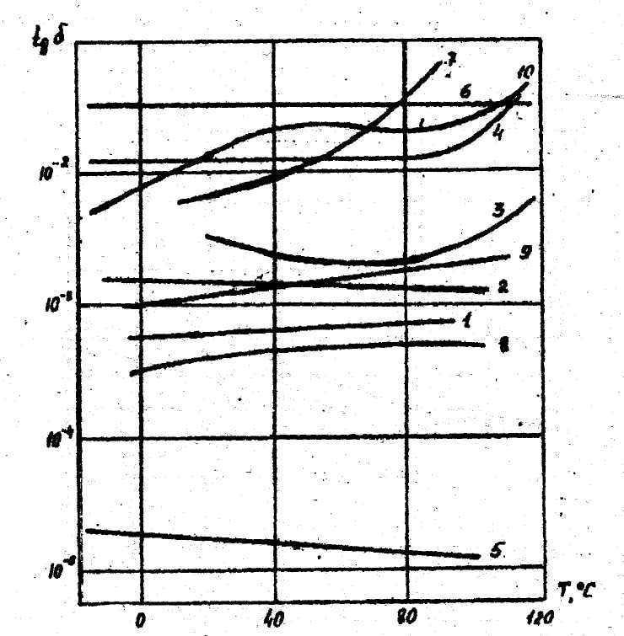

Рисунок В.2 - Графики температурных зависимостей tg δ для ряда изоляционных материалов (название материалов соответ-ствуют обозначениям на рис. В.1)

ПРОДОЛЖЕНИЕ ПРИЛОЖЕНИЯ В

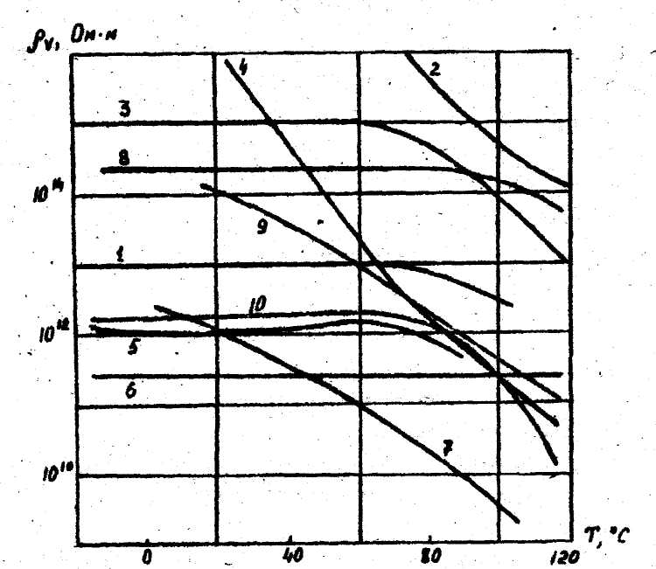

Рисунок ВЗ - Графики температурных зависимостей удельного  
 объемного сопротивления pν для ряда изоляционных материалов (названия материалов соответствуют обозначениям на рис. В. 1)